UBND XÃ TIÊN LÃNG
Trường mầm non Tiên Thanh
BÀI TRUYỀN THÔNG THÁNG 12 NĂM 2025
LỚP 2A3 TỔ CHỨC NGÀY HỘI CHIẾN SỸ TÝ HON
Ngày 22/12 – ngày Thành lập Quân đội nhân dân Việt Nam anh hùng, những bài cảm nghĩ chân thành về truyền thống vẻ vang của lực lượng vũ trang nhân dân, và những suy tư đầy tri ân về ngày hội Quốc phòng toàn dân thiêng liêng. Mỗi bài viết không chỉ khắc họa hành trình hào hùng từ Đội Việt Nam Tuyên truyền Giải phóng quân năm 1944 đến Quân đội nhân dân Việt Nam bách chiến bách thắng ngày nay, mà còn khơi dậy niềm tự hào dân tộc, lòng biết ơn vô hạn đối với các anh hùng liệt sĩ, cựu chiến binh, bộ đội cụ Hồ đã hy sinh tuổi trẻ, xương máu vì độc lập tự do của Tổ quốc. Những dòng chữ ấm áp ấy như lời tri ân chân thành, gửi gắm tình cảm yêu thương, kính trọng sâu sắc đến lực lượng vũ trang nhân dân – những người con ưu tú của dân tộc, luôn vững tay súng bảo vệ biên cương, biển đảo, sẵn sàng "vì nước quên thân, vì dân phục vụ".
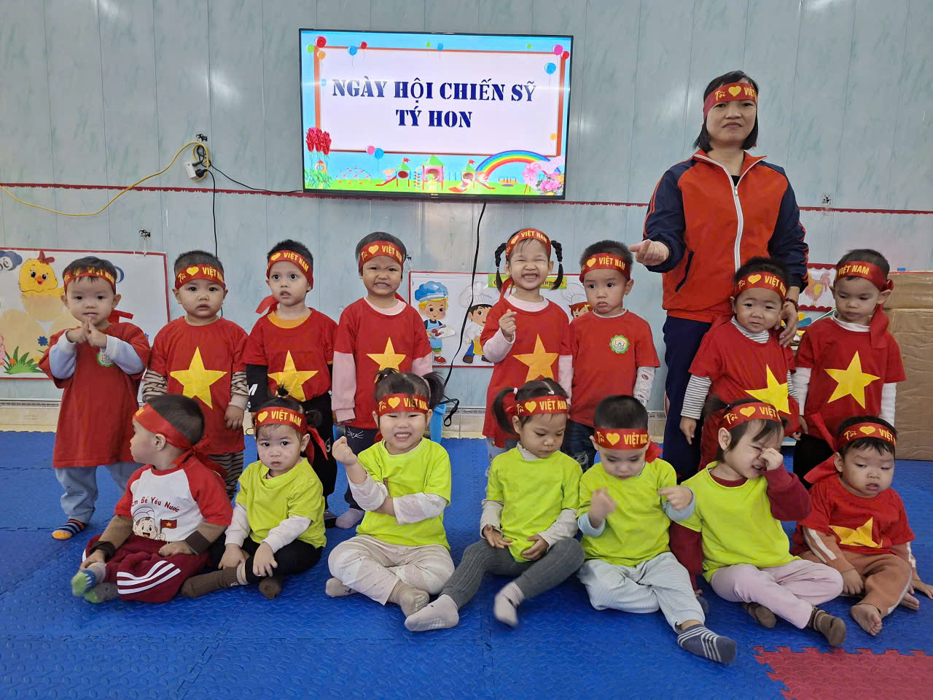
Hình ảnh: Các bé hưởng ứng ngày hội chiến sỹ tý hon
Trường Mầm non Tiên Thanh, xã Tiên Lãng Thành Phố Hải Phòng tổ chức thành công chương trình giao lưu trải nghiệm “Chiến sĩ tí hon” năm học 2025-2026. Đây là một trong các hoạt động ý nghĩa của cô và trò nhà trường hướng tới kỷ niệm 81 năm Ngày thành lập Quân đội Nhân dân Việt Nam, cũng là để thực hiện tốt chuyên đề “Xây dựng trường học học phúc_tôn trọng quyền trẻ em”. Lớp 2a3 chúng tôi chọn chủ đề này để giáo dục các con về chiến công vẻ vang của cha ông, để các con thêm tự hào, thêm yêu con người, quê hương, đất nước.
Ở phần bé “đồng diễn thể dục” các bé học sinh lớp 2a3 được hóa thân thành những chiến sĩ dũng mãnh trên chiến trường.
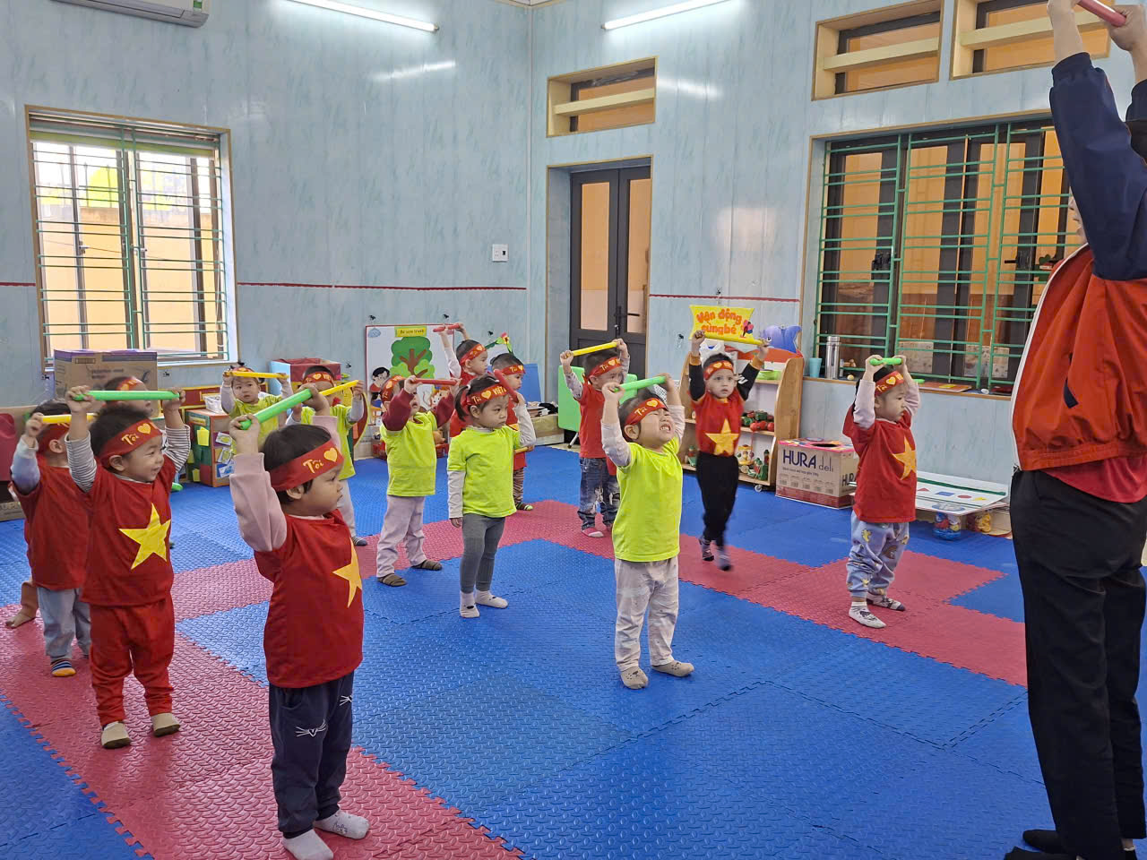
Hình ảnh: Các bé tập bài đồng diễn thể dục
Phần “ trò chơi chiến sỹ” các bé được hóa thân thành những chiến sĩ thực thụ khi chiến đấu trên thao trường với những kỹ năng bò, lăn, trườn, ném lựu đạn,…. giúp trẻ nâng cao thể chất, phát triển các tố chất nhanh, mạnh, bền, khéo, tăng cường tính độc lập tự chủ, mạnh dạn, tự tin, kĩ năng phối hợp hoạt động tập thể.
Với trách nhiệm của một người tham gia công tác giáo dục thế hệ tương lai của đất nước, tôi luôn có một mong ước được kể lại cho học sinh thân yêu của mình nghe những câu chuyện mà ông bà, thầy cô đã dạy cho tôi về truyền thống đấu tranh dựng nước và giữ nước của dân tộc ta. Nhưng các em bé mới chỉ 2 tuổi liệu đã sẵn sàng tiếp thu những kiến thức lịch sử dân tộc. Bằng sự nhiệt tình và các vật liệu đơn giản để tạo hình ảnh, đồ dùng, mô hình trực quan, chúng tôi đã tạo nên các hoạt động chơi mà học. Các bé của chúng tôi đã bắt đầu được nuôi dưỡng tinh thần yêu nước ngay từ ngày hôm nay tại mái trường yêu dấu này.

Tiên Thanh, Tháng 12 năm 2025
Giáo viên: Phạm Thị Tiệp

